**Universidad Tecnológica Nacional**

**Facultad Regional Gral. Pacheco**



Técnico Universitario en Programación

Programación 2 - Informe

Fecha de entrega: 17/10/2024

Entrega Nº 1

Grupo Nº 30

Integrantes:

|  |  |
| --- | --- |
| Apellido y Nombre | Correo electrónico |
| Segovia Enzo | enzo.segovia@alumnos.frgp.utn.edu.ar |
| Mariano Belgrano | mariano.belgrano@alumnos.frgp.utn.edu.ar |
| Nicolas Sosa | nicolas.sosa@alumnos.frgp.utn.edu.ar |
| Carlos Zubilete | [carlos.zubilete@alumnos.frgp.utn.edu.ar](mailto:ca%72%6co%73%2e%7a%75b%69%6c%65%74e@%61%6cum%6e%6f%73.frg%70.%75t%6e%2e%65%64%75%2ea%72) |

**Universidad Tecnológica Nacional - Facultad Regional General Pacheco**

**Técnico Universitario en Programación.**

**Informe del Videojuego.**

*En este proyecto, nos proponemos crear un juego que se basa en la mecánica clásica del shooter vertical estilo arcade, inspirada en el famoso juego "1942". Sin embargo, nuestro enfoque será distinto en varios aspectos clave, lo que permitirá ofrecer una experiencia renovada y moderna para los jugadores.*

*A continuación describimos más acerca de este clásico juego mundialmente conocido:*

*1942*

*Introducción*

*1942* es un videojuego de disparos en perspectiva vertical (shooter de desplazamiento vertical) desarrollado y publicado por la compañía japonesa *Capcom*. Fue lanzado por primera vez en los arcades en diciembre de 1984. El título se convirtió en uno de los juegos más populares de la época y contribuyó significativamente al crecimiento de Capcom como desarrolladora de videojuegos. Posteriormente, fue adaptado a varias plataformas domésticas, como la Nintendo Entertainment System (NES), MSX, Commodore 64, y otras computadoras y consolas, ampliando su audiencia global.

*Historia*

*El juego está ambientado en el contexto de la Segunda Guerra Mundial, específicamente en el frente del Pacífico. La historia y ambientación reflejan la época de los intensos combates aéreos entre las fuerzas aliadas y el ejército imperial japonés. El jugador toma el control de un avión de combate estadounidense, el legendario Lockheed P-38 Lightning, uno de los cazas más emblemáticos utilizados por los Aliados durante la guerra.*

*El objetivo principal del juego es avanzar a través de 32 niveles, representando diferentes escenarios del Pacífico, derribando oleadas de aviones enemigos y enfrentándose a jefes finales, todo con la meta final de llegar a Tokio y destruir la flota aérea japonesa. Aunque el juego no sigue una trama argumental compleja, su acción está claramente inspirada en las históricas batallas aéreas que ocurrieron en la región del Pacífico durante la Segunda Guerra Mundial.*

***Mecánicas de juego***

**Joystick**: Mueve el avión en ocho direcciones (arriba, abajo, izquierda, derecha y diagonales).

**Botón de Fuego:** Dispara balas desde el "Super Ace". Comienzas con una ametralladora de doble cañón, pero puedes mejorarla a una ametralladora de cuatro cañones recolectando power-ups.

**Botón de Loop:** Realiza un giro de 360 grados en el aire, haciendo que el "Super Ace" sea invulnerable temporalmente.

***Objetivos y Niveles***

**Objetivo Principal**: Llegar a Tokio y destruir la flota aérea enemiga.

**Niveles:** El juego está dividido en varios niveles, cada uno con un jefe al final. Los jugadores deben derrotar al jefe para avanzar al siguiente nivel.

***Power-Ups***

**Mejora de Armas:** Aumenta la cantidad de balas disparadas por el avión.

**Velocidad:** Aumenta la velocidad de movimiento del avión.

**Escudo Temporal:** Proporciona invulnerabilidad temporal al avión.

***Estrategias y Técnicas***

**Estrategia de Movimientos:** Usar el joystick para moverse constantemente y evitar ser un blanco fácil para los enemigos.

**Uso del Botón de Loop:** Utilizar la maniobra de bucle estratégicamente para esquivar ataques en momentos críticos.

**Recolección de Power-Ups:** Priorizar la recolección de power-ups para mejorar las capacidades de combate del avión.

***Enemigos y jefes finales***

Los enemigos en 1942 varían desde pequeños aviones de combate hasta enormes bombarderos y formaciones aéreas, todos con diferentes patrones de ataque. Cada nivel introduce nuevos tipos de enemigos, lo que mantiene la experiencia de juego fresca y desafiante. Al final de ciertas etapas, los jugadores deben enfrentarse a jefes que generalmente son aviones más grandes y resistentes, capaces de disparar múltiples proyectiles o que requieren una estrategia específica para ser derrotados.

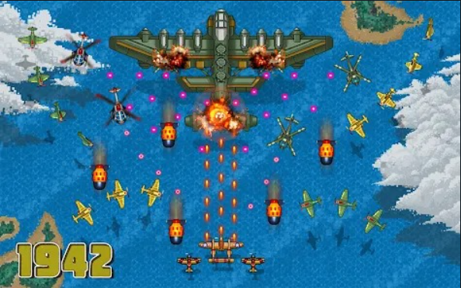

***Diagrama de Clases***

